ОТКРЫТОЕ АКЦИОНЕРНОЕ ОБЩЕСТВО
«Кувандыкский завод кузнечно-прессового оборудования «Долина»
______________________________________________________________________________________________________________________________________

Россия, 462241, Оренбургская область, г. Кувандык, ул. Школьная, 5
Тел: (35361) 37-4-85, 8-922-621-7870; Факс: (35361) 37-3-48
E-mail: oaodolina@nm.ru http:// www.oao-dolina.ru

КУЗНЕЧНО-ПРЕССОВОЕ ОБОРУДОВАНИЕ

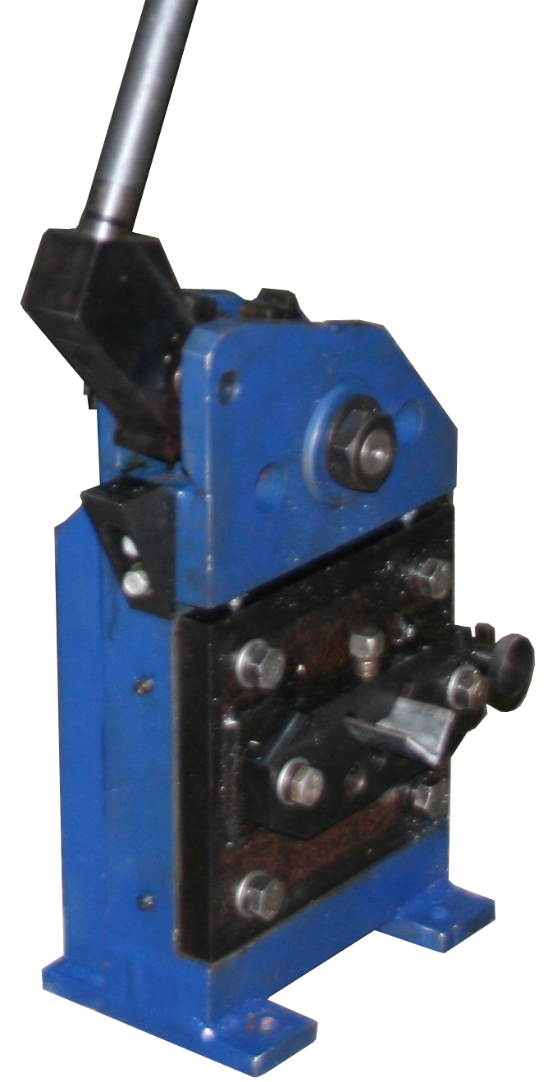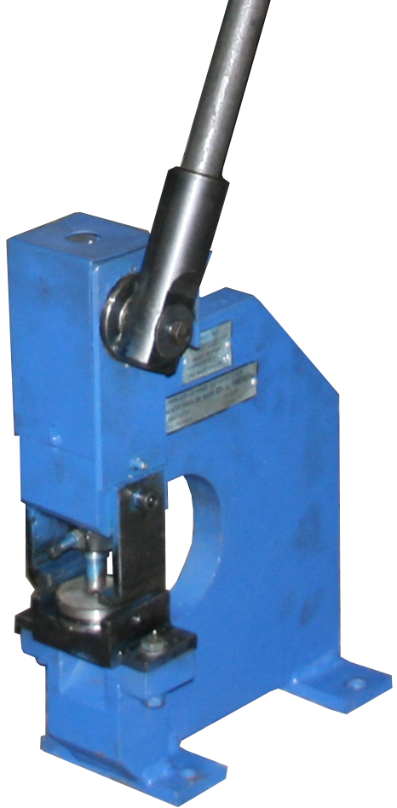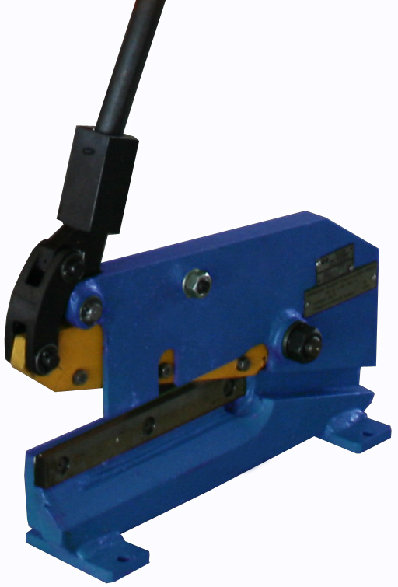

Н9122 КО914 НА9314
Ножницы сортовые модели Н9122 предназначены для отрезки сортового фасонного проката  Техническая характеристика:  Номинальное усилие, кН 80  Усилие на рукоятке, кН 0,35  Наибольшие размеры обрабатываемого проката σ _{в},≤ 50 кгс/мм², мм  - диаметр круга 16  - уголок 40х40х4  Габаритные размеры, мм  - длина 435  - ширина 160  - высота 650  Масса, кг 57 | Пресс модели КО914 предназначен для пробивки отверстий в листовом, полосовом и фасонном прокате  Техническая характеристика:  Номинальное усилие, кН 36  Усилие на рукоятке, кН 0,35  Пробиваемое отверстие в материале при σ _{в},≤ 50 кгс/мм², мм  - диаметр 40; 16; 10  - толщина 1; 2,5; 4  Габаритные размеры, мм  - длина 355  - ширина 170  - высота 435  Масса, кг 33 | Ножницы листовые модели НА9314 предназначены для отрезки листового и полосового проката.  Техническая характеристика:  Номинальное усилие, кН 20  Усилие на рукоятке, кН 0,35  Наибольшие размеры обрабатываемого проката σ _{в},≤ 50 кгс/мм², мм  - толщина листа 2.5  - толщина и ширина полосы 4х50  Габаритные размеры, мм  - длина 530  - ширина 130  - высота 450  Масса, кг 48

Вся продукция производства ОАО «Кувандыкский завод кузнечно-прессового оборудования «Долина» защищена патентами и сертифицирована в соответствии с требованиями законодательства Российской Федерации.

ОТКРЫТОЕ АКЦИОНЕРНОЕ ОБЩЕСТВО
«Кувандыкский завод кузнечно-прессового оборудования «Долина»
______________________________________________________________________________________________________________________________________

Россия, 462241, Оренбургская область, г. Кувандык, ул. Школьная, 5
Тел: 39-2-58, 36-5-47, 37-6-06; Факс: (35361) 39-2-85, 36-5-47
E-mail: oaodolina@mail.ru http:// www.ao-dolina.com

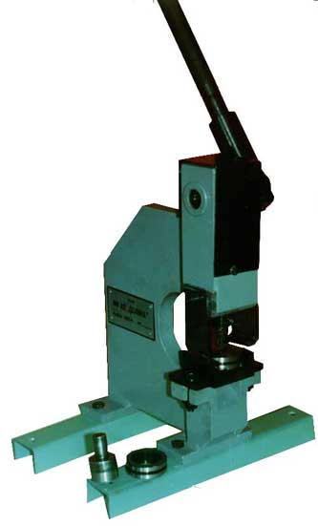

Пресс ручной для пробивки отверстий модели КО 915 предназначен для пробивки отверстий в листовом, полосовом и фасонном прокате.
Техническая характеристика:
Номинальное усилие, кН | 36
Усилие на рукоятке, кН не более | 0,35
Расстояние от оси пуансона до станины, мм. | 300
Ход ползуна, мм | 9
Пробиваемое отверстие в материале при δ = 500 МПа, мм  диаметр  толщина | 40; 16; 10  1; 2,5; 4
Габаритные размеры, мм.  Длина (при опущенном рычаге для стержня)  ширина | 625  170
Высота над уровнем пола, мм.  max. высота с поднятым вверх стержнем | 435  1400
Масса, кг. | 51

Вся продукция производства ОАО «Кувандыкский завод кузнечно-прессового оборудования «Долина» защищена патентами и сертифицирована в соответствии с требованиями законодательства Российской Федерации.

